Расписание 9 класс 13.05.2020
1.Алгебра
 | 12 мая 2020
ТЕМА | Параграф в учебнике | Ссылка на видеоурок | Домашнее задание  (№ заданий, вопросы,
Повторение. Решение задач на составление уравнений |  | Решить  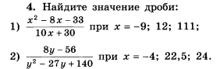 | Упростить выражение  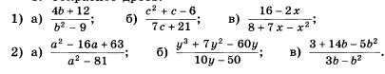

2. Русский язык
 | 13 мая 2020
ТЕМА | Параграф в учебнике | Ссылка на видеоурок | Домашнее задание  (№ заданий, вопросы,
Знаки препинания в сложном предложении с различными видами связи | §31 | https://resh.edu.ru/subject/lesson/2451/main/  Выполнить задания  https://resh.edu.ru/subject/lesson/2451/train/#199225 | Знать теорию §31  Упр.208 (1,2)

3. Биология
ТЕМА | ПАРАГРАФ В УЧЕБНИКЕ | ССЫЛКА НА ВИДЕОУРОК | ДОМАШНЕЕ ЗАДАНИЕ  (№ ЗАДАНИЙ, ВОПРОСЫ,
БИОЛОГИЯ
Контрольная работа №5 «Многообразие и эволюция живой природы» | - | - | Выполнить контрольную работу (Приложение 1)

4. Английский язык
 | 13 мая 2020
ТЕМА | Параграф в учебнике | Классная работа  Ссылка на видеоурок | Домашнее задание  (№ заданий, вопросы)
Заявление о приёме (в клуб,на работу и т. д.) | Стр.130-131 | 1)Записать число  Wednesday, the thirteenth of May  Class work.  https://uchitelya.com/angliyskiy-yazyk/69238-prezentaciya-how-to-write-an-application-letter-and-cv-9-klass.html  Законспектировать. | Homework  Ex., p.  Упр.2,стр.130 письменно

5. Геометрия
 | 13 мая 2020
ТЕМА | Параграф в учебнике | Классная работа  Ссылка на видеоурок | Домашнее задание  (№ заданий, вопросы)
Повторение. Решение задач по теме «Свойства скалярного произведения векторов». |  | Решить задачу  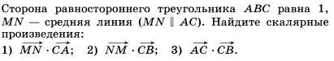 | Решить задачу  